LIGHT-CRAFT: Un evento dedicato al Design e alla Luce

IDEAZIONE: ORAMA FACTORY & IM_PRINTING COLLECTIVE
PROMOZIONE – COORDINAMENTO: ORAMA FACTORY
PATROCINIO: COMUNE DI MILANO – MUNICIPIO 3 COMUNE DI MILANO

MILANO DESIGN WEEK 2017
4-9 aprile 2017

Location
AUDITORIUM: Via Valvassori Peroni 56 - Milano

Conferenza stampa di presentazione
LUNEDI 3 APRILE 2017 alle ore 11,30
(sarà offerto un buffet a tutti i presenti)

Orama Factory è lieta di presentare l'evento denominato LIGHT-CRAFT che si svolgerà dal 4 al 9 aprile 2017 a Milano presso l'Auditorium di Via Valvassori Peroni 56 durante il FuoriSalone 2017.
Light-Craft è un evento dedicato al Design e alla Luce sviluppato perseguendo i temi della compatibilità ambientale e dell'artigianato 2.0.
Dal 4 al 9 aprile il pubblico potrà incuriosirsi attraverso un percorso di luci progettate e realizzate da Designer italiani, scoprire i progetti partecipanti al concorso Light-Craft, partecipare a workshop e presentazioni.

Ligh-Craft - Percorso di luci
Orama Factory, realizzerà in collaborazione con alcuni designer italiani facenti parte di IM_PRINTING COLLECTIVE, un percorso di luci. Sette lampade ideate, progettate e realizzate perseguendo gli obiettivi e le regole dell'artigianato 2.0.
Un percorso di emozioni che ogni visitatore potrebbe ricreare con strumentazioni e materiali di facile reperibilità, un percorso personalizzabile e ideale dove scoprire i dettagli dell'artigianato tecnologico.

Ligh-Craft - Concorso
LIGHT&CRAFTS è un concorso riservato a giovani studenti delle scuole di design di età inferiore ad anni 30 indetto dal 3 gennaio al 3 marzo 2017.
Gli obiettivi del concorso riguardano il progetto di una lampada o sistema di lampade che si attenga rigorosamente a:
• utilizzo di sorgenti luminose a basso consumo;
• la realizzazione del progetto utilizzando strumentazioni consumer, collegate al mondo dei maker;
• la replicabilità del prodotto sia a livello industriale che a quello dell'autoproduzione.

Ligh-Craft - Workshop
Tra le opere presentate verranno selezionati dalla Giuria tre progetti che avranno l'opportunità di venire realizzati durante i workshop previsti nello spazio dell'esposizione Light-Craft che si terranno nei giorni di mercoledì 5, giovedì 6, venerdì 7 aprile 2017 dalle 11.30 sino alle 19.00.

Nel corso dei workshop, organizzati in collaborazione con aziende del settore, i partecipanti saranno affiancati dai vincitori del concorso che presenteranno le loro opere e parteciperanno come tutor creativi - avendo quindi la possibilità di interagire con il pubblico e meglio esprimere la propria poetica progettuale.
Trapani avvitatori, cutter e levigatrici BOSCH, unitamente ai tools e alla nuova stampante 3D DREMEL, saranno la valigetta degli attrezzi per realizzare le opere e verranno messi a disposizione di tutti durante i workshop.

Tutti i workshop sono gratuiti ma richiedono la registrazione inviando mail a info@oramafactory.com indicando il giorno di partecipazione.

Light-Craft - La rete
Perseguendo le modalità di lavoro e di raggiungimento degli obiettivi di ORAMA FACTORY, il progetto Light-Craft nasce da un'idea che si è sviluppata grazie ad una rete di collaborazioni e contributi, e a un insieme di istituzioni ed imprese che hanno creduto nel progetto, nelle nuove tecnologie e nel cambiamento futuro.

MAIN SPONSOR

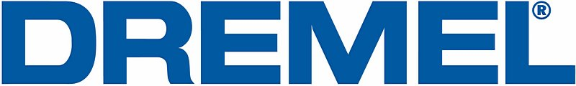

PARTNER TECNICI

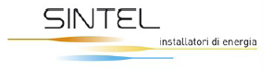

PATROCINI

Con il Patrocinio del Comune di Milano  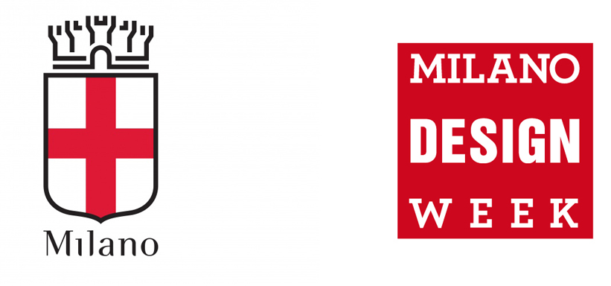 | Con il Patrocinio del Municipio 3 Milano  